2020-2021学年度第一学期10月份月检测
2020级物理试卷
考试范围：必修一第一章~第三章；考试时间：60分钟；命题人：刘世进

第I卷（选择题）
请点击修改第I卷的文字说明

一、单选题(共54分)
1．(本题3分)广深高速总长为147 km，在某路段上，分别有如图所示的甲、乙两块告示牌，告示牌上各数字的意思是( )
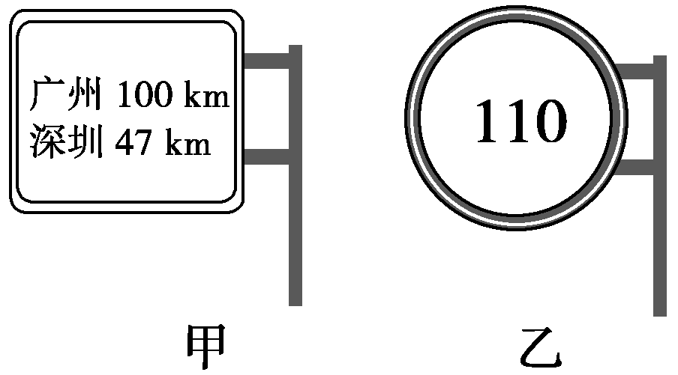
A．甲是指位移，乙是平均速度 B．甲是指路程，乙是平均速度
C．甲是指路程，乙是瞬时速度 D．甲是指位移，乙是瞬时速度
【答案】C
【解析】
【分析】
【详解】
告示牌上各数字中甲指路程，乙指瞬时速度，故选C。
2．(本题3分)明代诗人曾写下这样一首诗：“空手把锄头，步行骑水牛；人在桥上走，桥流水不流”。其“桥流水不流”中的“桥流”应理解成其选择的参考系是（ ）
A．桥 B．水 C．人 D．地面
【答案】B
【解析】
【分析】
【详解】
“桥流水不流”中的“桥流”选择的参考系是水。
故选B。
3．(本题3分)如图 ，一个物体从 A 点出发向右运动 10m 到达 B 点，然后向左运动 4m 到达 C 点．在整个过程中，物体的位移大小为
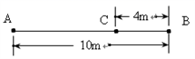
A．4m B．6m C．10m D．14m
【答案】B
【解析】
位移大小为从初位置指向末位置的有向线段的长度，则x=AC=10-4=6m，方向从A指向C，即向右．故选B．
点睛：此题主要考查了位移与路程的基本概念，要理解位移是矢量，有大小，也有方向，大小只取决于初末位置．路程是标量，只有大小，没有方向，是指运动路径的总长度．属于基础题．
4．(本题3分)关于加速度表达式a=的下列说法，正确的是（ ）
A．利用a=求得的加速度是∆t时间内的平均加速度
B．∆v表示在∆t时间内物体速度的变化量，它的方向不一定与加速度a的方向相同
C．叫速度的变化率，加速度的大小是由决定的
D．加速度a与∆v成正比，与∆t成反比
【答案】A
【解析】
【分析】
【详解】
A．利用a=求得的加速度是∆t时间内的平均加速度，A正确；
B．加速度的方向与速度变化量的方向相同，B错误；
CD．是加速度的定义式，加速度的大小与其无关，CD错误；
故选Ａ。
5．(本题3分)如图所示是“探究匀变速直线运动速度随时间的变化规律”实验中打出的一条纸带，相邻计数点间的时间间隔为T，则C点的速度可表示为( )
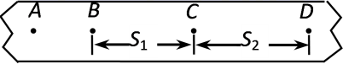
A． B．
C． D．
【答案】C
【解析】
由匀变速直线运动的推论可知平均速度等于中间时刻的瞬时速度．即．故C正确
6．(本题3分)一辆汽车运动的v-t图象如图，则汽车在0～2s内和2s～3s内相比
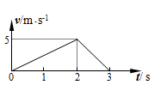
A．位移大小相等
B．平均速度相等
C．速度变化相同
D．加速度相同
【答案】B
【解析】
【分析】
【详解】
汽车在0～2s内平均速度为，汽车在2s～3s内平均速度为，故A正确．速度图象与坐标轴所围的“面积”物体的位移大小，由图知，0～2s内位移较大，故B错误．汽车在0～2s内速度变化量△v=5m/s-0=5m/s，在2s～3s内速度变化量为△v=0-5m/s=-5m/s，故速度变化量不同，故C错误．根据速度图象的斜率等于加速度可知，在0～2s内汽车的加速度沿正方向，而在2s～3s内加速度沿负方向，所以加速度不相等，故D错误．故选A
7．(本题3分)一石块从楼房阳台边缘向下做自由落体运动到达地面，把它在空中运动的时间分为相等的三段，如果它在第一段时间内的位移是 1.2 m,那么它在第三段时间内位移是( )
A．1.2m B．3.6m C．6.0 m D．10.8m
【答案】C
【解析】
【分析】
【详解】
根据自由落体运动是初速度为0的匀加速直线运动，从静止开始相等时间间隔内的位移之比为得：它在第三段时间内的位移为：
．
A．1.2m，与分析不符，故A错误；
B．3.6m，与分析不符，故B错误；
C．6.0 m，与分析相符，故C正确；
D．10.8m，与分析不符，故D错误．
8．(本题3分)秋日，树叶纷纷落下枝头，其中有一片梧桐叶从高为5 m的枝头自静止落至地面，所用时间可能是（g取10 m/s²）（ ）
A．0.1 s B．0.5 s C．1 s D．2 s
【答案】D
【解析】
【分析】
【详解】
从高为5m的枝头落下的树叶的运动不是自由落体运动，时间大于自由落体运动的时间，根据
代入数据得到自由落体运动的时间为
t=1s
梧桐叶落地时间一定大于1s，故D正确，ABC错误。
9．(本题3分)轻质弹簧原长为6cm，弹簧的劲度系数为100N/m，弹簧未超出弹性限度。在沿弹簧轴线方向，大小为6N的力作用下，弹簧的长度为（ ）
A．2cm B．4cm C．10cm D．12cm
【答案】D
【解析】
【分析】
【详解】
设在6N的力作用下，弹簧长度为，弹簧的原长为，若弹簧处于拉伸状态，由胡克定律可得
若弹簧处于压缩状态，由胡克定律可得
（舍去）
故选D。
10．(本题3分)书放在水平桌面上，书会受到弹力的作用，产生这个弹力的直接原因是（ ）

A．桌面的形变 B．书的形变 C．书受到的吸引力 D．书和桌面的形变
【答案】A
【解析】
【分析】
【详解】
书受到弹力是由于桌面发生弹性形变而产生的，所以直接原因是桌面的形变，故A正确，BCD错误。
故选A。
11．(本题3分)如图所示，小球和光滑斜面接触，并处于静止状态，则关于小球的受力情况，下列分析正确的是
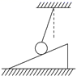
A．小球只受重力、绳的拉力作用
B．小球只受重力、斜面的弹力作用
C．小球只受绳的拉力、斜面的弹力作用
D．小球受到重力、绳的拉力和斜面的弹力作用
【答案】D
【解析】
【分析】
【详解】
地面附近物体一定受重力，故小球一定受重力；细绳拉紧，说明细绳对小球有拉力，且拉力方向沿绳子方向向上；假设小球不受斜面的弹力，则小球不可能处于平衡状态，故小球一定受斜面的弹力；故小球受重力、绳的拉力以及斜面上的弹力作用，故D正确，ABC错误．
12．(本题3分)在半球形光滑碗内斜放一根筷子，如图所示，筷子与碗的接触点分别为、，则碗对筷子在、两点处的作用力方向分别为（ ）
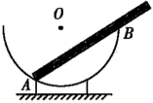
A．均竖直向上
B．均指向球心
C．点处指向球心，点处竖直向上
D．点处指向球心，点处垂直于筷子斜向上
【答案】D
【解析】
【分析】
由题可知本题考查弹力的方向，利用弹力垂直于接触面指向受力物体解决问题。
【详解】
碗对筷子在、两点处的作用力属于弹力，而弹力总是垂直于接触面，因而寻找接触面便成为确定弹力方向的关键。在点处，当筷子滑动时，筷子与碗的接触点在碗的内表面（半球面）上，所以在点处的接触面是球面在该点的切面，此处的弹力与切面垂直，即指向球心。在点处，当筷子滑动时，筷子与碗的接触点在筷子的下表面上，所以在点处的接触面与筷子平行，此处的弹力垂直于筷子斜向上，故D正确，ABC错误。
故选D。
13．(本题3分)关于物体的重心，下列说法中不正确的是 （ ）
A．质量一定的物体，其重心位置不仅与形状有关，还与质量分布情况有关；
B．质量分布均匀的物体，其重心一定在该物体上；
C．有规则几何形状的物体，其重心不一定在几何中心位置；
D．重心是物体各个部分所受重力的合力的等效作用点，重心不一定在物体上．
【答案】B
【解析】
考点：重力；重心．
分析：重心位置由两个因素决定：物体的形状和物体内质量分布．根据二力平衡原理分析物体悬挂起来重心与绳子的延长线的关系．物体重心可能在物体上，也可能在物体外．任何有规则形状的均匀物体，它的重心一定与它的几何中心重合．
解答：解：A、重心位置由两个因素决定：物体的形状和物体内质量分布．故A正确．
B、物体重心可能在物体上，也可能在物体外，比如均匀圆环的重心在环外．故B错误．
把一个物体悬挂起来，物体处于完全静止状态时，物体的重力与绳子的拉力平衡，方向在同一直线上：绳子的延长线上，则该物体的重心一定在绳子的延长线上．故B错误．
C、任何有规则形状的均匀物体，其重心一定与它的几何中心重合．而质量分布不均匀的物体则不一定．故C正确．
D、重心是物体各个部分所受重力的合力的等效作用点，重心不一定在物体上，故D正确
故选B
点评：本题考查对重心的理解能力，要紧紧抓住一般物体的重心与两个因素有关：物体的形状和物体内质量分布．
14．(本题3分)大小相等的力F按如图所示的四种方式作用在相同的物体上，使物体能沿不同粗糙程度的水平面匀速运动，则物体与水平面间的摩擦力最大的是（ ）
A．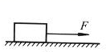 B．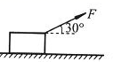
C．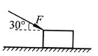 D．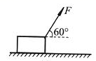
【答案】A
【解析】
【分析】
【详解】
几种情况下均处于平衡状态，即合力为0
A．A图中摩擦力等于拉力F
B．B图中将力沿着水平和竖直方向正交分解，则摩擦力
C．C图中将力沿着水平和竖直方向正交分解，则摩擦力
D．D图为将拉力沿水平和竖直方向正交分解，则摩擦力
则可知A图中摩擦力最大，故A正确，BCD错误。
故选A。
15．(本题3分)某同学手里提着一桶水并保持静止。下列说法正确的是（ ）
A．手对桶的力大于桶对手的力 B．手对桶的力小于桶对手的力
C．手对桶的力与桶对手的力大小相等 D．手对桶的力与桶对手的力方向相同
【答案】C
【解析】
【分析】
【详解】
手对桶的力与桶对手的力是一对作用和反作用力，大小相等，方向相反，故选项C正确，ABD错误。
故选C。
16．(本题3分)某同学在单杠上做引体向上，如图所示．其中双臂用力最小的是（ ）
A．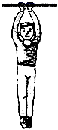 B．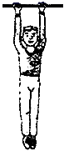 C．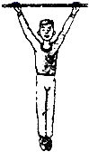 D．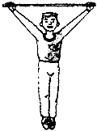
【答案】B
【解析】
将人所受的重力按照效果进行分解，由于大小方向确定的一个力分解为两个等大的力时，合力在分力的角平分线上，且两分力的夹角越大，分力越大，因而D图中人最费力，B图中人最省力；故选B．
点睛：本题运用“大小方向确定的一个力分解为两个等大的力时，合力在分力的角平分线上，且两分力的夹角越大，分力越大”结论判断．
17．(本题3分)如图所示，某工人正在修理草坪，推力F与水平方向成α角，割草机沿水平方向做匀速直线运动，则推力F在水平方向的分力大小为（ ）
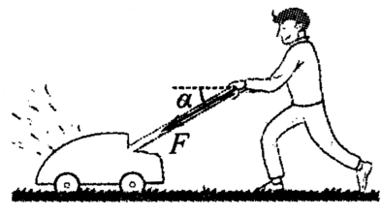
A．Fsinα B．Fcosα C． D．
【答案】B
【解析】
【分析】
【详解】
由题意，推力F与水平方向成α角，将力F沿水平方向和竖直方向分解，可分解为水平方向的力Fcosα，竖直方向的力Fsinα。
故选B。
18．(本题3分)两个共点力的大小分别为8N和15N，则这两个共点力的合力不能是：（ ）
A．4N B．8N C．16N D．20N
【答案】A
【解析】
【分析】
【详解】
据平行四边形法则可得：若二力方向相同时，合力大小为 F=F₁+F₂=8N+15N=23N，为最大值； 若二力方向相反时，合力大小为 F=F₂-F₁=15N-8N=7N，为最小值；故两力的合力大小可能范围为：7N≤F≤23N，故BCD可能，A不可能，故选A．

二、多选题(共20分)
19．(本题5分)两个共点力F₁与F₂的合力大小为6N，则F₁与F₂的大小可能是（ ）
A．F₁＝2N，F₂＝3N B．F₁＝2N，F₂＝4N
C．F₁＝5N，F₂＝8N D．F₁＝6N，F₂＝6N
【答案】BCD
【解析】
【分析】
【详解】
A．F₁=2N，F₂=3N，合力大小的取值范围为
不可能是6N，故A错误；
B．F₁=2N，F₂=4N，合力大小的取值范围为
可能是6N，故B正确；
C．F₁=5N，F₂=8N，合力大小的取值范围为
可能是6N，故C正确；
D．F₁=6N，F₂=6N，合力大小的取值范围为
可能是6N，故D正确。
故选BCD。
20．(本题5分)下列说法中正确的是（）
A．有弹力不一定有摩擦力，有摩擦力必定有弹力
B．摩擦力的方向一定沿接触面的切线方向
C．摩擦力的大小一定与物体所受的重力大小成正比
D．摩擦力的方向总是与运动方向相反，起阻碍物体运动的作用
【答案】AB
【解析】
【分析】
【详解】
A．产生摩擦力的条件是存在弹力并且有相对运动或者相对运动趋势，有摩擦力一定有弹力，但是有弹力不一定有摩擦力，因为两者之间可能没有相对运动或者相对运动趋势，A正确；
B．摩擦力的方向一定沿接触面的切线方向，B正确；
C．静摩擦力与重力无关，滑动摩擦力与两物体接触面间的正压力有关，C错误；
D．摩擦力方向总是与相对运动方向或者相对运动趋势方向相反，与物体运动方向无关，D错误。
故选AB。
21．(本题5分)如图所示，下列各图中的物体A均处于静止状态，受到弹力作用的说法正确的是( )
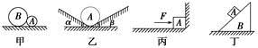
A．图甲中地面是光滑水平的，A与B间存在弹力
B．图乙中两斜面与水平地面的夹角分别为α、β，A对两斜面均有压力的作用
C．图丙中地面光滑且水平，A与竖直墙壁有力的作用
D．图丁中A受到斜面B对它的支持力的作用
【答案】BCD
【解析】
【分析】
【详解】
图甲中对B进行受力分析，B球受重力和弹力的作用，二力平衡B球静止，不可能再受到A对B的弹力的作用，故A错误；图乙中中采用假设法，若除去左侧的斜面，A将运动，去掉右侧的斜面，A也将运动，所以两斜面对球A均有力的作用，故B正确；图丙由物体的平衡条件知外力F与竖直墙壁对它的作用力平衡，墙对物体A有力的作用，故C正确；图丁由弹力产生的条件可知，A与B接触且挤压，二者之间有弹力的作用，故D正确。
故选BCD。
22．(本题5分)足球运动是目前全球体育界最具影响力的项目之一，深受青少年喜爱．如图所示为四种与足球有关的情景．下列说法正确的是
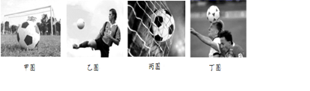
A．甲图中，静止在草地上的足球受到的弹力就是它的重力
B．乙图中，足球被踢出后飞行过程中受到重力和运动员对它弹力的作用
C．丙图中，足球入网时球网绳子中的弹力都沿绳子收缩方向
D．丁图中，运动员争顶头球时头部受到的弹力是由于足球发生了形变
【答案】CD
【解析】
【分析】
静止在草地上的足球受到的弹力，与重力相平衡，结合牛顿第三定律分析重力和压力大小关系，根据弹力产生的条件分析乙图中两球间是否有弹力，弹力是施力物体发生形变对受力物体的力．
【详解】
静止在草地上的足球受到的弹力，与重力相平衡，但不是它的重力，故A错误；足球被踢出后飞行过程中只受到重力，不受运动员对它弹力的作用，故B错误；进球时，足球撞到网上时，球网被撑开，球网绳子中的弹力都沿绳子收缩方向，故C正确；根据弹力产生的原理可知，运动员争顶头球时头部受到的弹力是由于足球发生了形变，故D正确．所以CD正确，AB错误．
【点睛】
本题以体育比赛为载体考查相关的物理知识，注重了物理和生活的联系，考查了学生学以致用的能力．

第II卷（非选择题）
请点击修改第II卷的文字说明

三、实验题(共10分)
23．(本题4分)如图甲所示，在“验证力的平行四边形定则”实验中，A为固定橡皮筋的图钉，O为橡皮条与细绳的结点，OB和OC为细绳．图乙是在白纸上根据实验结果画出的力的图示．
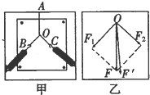
（1）图乙中的F与两力中，方向一定沿AO方向的是___________．
（2）本实验采用的科学方法是___________
A．理想实验法 B．控制变量法 C．等效替代法 D．类比法．
【答案】 C
【解析】
【分析】
考查实验“验证力的平行四边形定则”
【详解】
（1）图中F是根据力的平行四边形定则作出的理论值，是用一个弹簧测力计时测出的实验值，一定沿AO方向；
（2）本实验采取的是等效替代法．
24．(本题6分)在“验证里的平行四边形定则”的实验中：
某同学的实验情况如图甲所示，其中A为固定橡皮筋的图钉，O为橡皮筋与细绳的结点，OB和OC为细绳。图乙是在白纸上根据实验结果画出的图。
(1)图乙中________是力和的合理的理论值；_________是力和的合力的实际测量值。
(2)为完成实验，下述操作中必需的是_______。
A．测量两细绳的长度 B．测量橡皮筋的原长
C．测量悬挂重物后橡皮的筋长度 D．记录橡皮筋拉伸后结点的位置
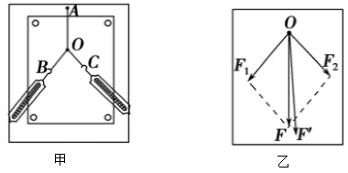
【答案】F D
【解析】
【分析】
【详解】
(1)[1][2]平行四边形对角线OF表示和的合力的理论值，为实际测量结果。
(2)[3]ABC．两细绳的长度、橡皮筋的原长、悬挂重物后橡皮的筋长度都与实验结果无关，故ABC错误；
D．记录橡皮筋拉伸后结点的位置是为了保证作的效果与和的效果相同，故D正确。
故选D。

四、解答题(共16分)
25．(本题4分)已知两个共点力，F₁=10N，方向水平向右，F₂=10N，方向竖直向上，如图所示。
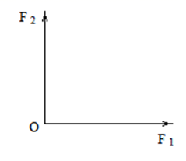
（1）求这两个力的合力F的大小和方向；
（2）若将F₂绕O点逆时针旋转角，求这时合力F的大小和方向。
【答案】(1)14.14N 45° (2)10N 60°
【解析】
【详解】
(1)当F₁与F₂垂直时，由平行四边形定则作出平行四边形，由勾股定理可得：
合力的方向与F₁的夹角θ为：
解得：
θ=45°
(2)当F₁与F₂互成120°角时，作出平行四边形，由于F₁=F₂，故所得平行四边形为菱形，且F平分F₁、F₂的夹角，由图所示：
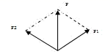
F₁、F₂与F构成一等边三角形．即这种情况下：
F=F₁=F₂=10 N
F与F₁的夹角：
θ=60°
26．(本题6分)物体从离地面20m高处做自由落体运动（），求：
(1)物体落地所需时间t；
(2)物体落地时的速度v；
(3)物体在整个下落过程中的平均速度。
【答案】(1)2s；(2)20m/s；(3)10m/s
【解析】
【分析】
【详解】
(1)物体做自由落体运动，根据
代入数据可解得；
(2)根据
代入数据可解得
(3)根据平均速度公式有
27．(本题6分)如图所示，一质量为m=2kg的物体静止在水平地面上，物体与水平地面间的动摩擦因数为0.2，现对物体施加水平向右的恒定拉力F=12N使其向右运动，取g=10m/s²．求
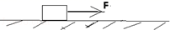
（1）物体的重力的大小及方向；
（2）拉力作用后，向右运动物体的摩擦力的大小及方向．
【答案】（1）20N，方向竖直向下；（2）4N；方向向左．
【解析】
【分析】
【详解】
(1)物体的重力：
G=mg=2×10=20N；
方向竖直向下；
(2)摩擦力为滑动摩擦力，大小：
f=μmg=0.2×20=4N；
方向与运动方向相反，故摩擦力向左。

